

大阪府商工労働部雇用推進室労働環境課
〒540-0031 大阪市中央区北浜東3-14 エル・おおさか本館10階
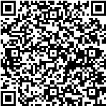
TEL：06(6946)2604 FAX：06(6360)4751
令和7年2月発行

